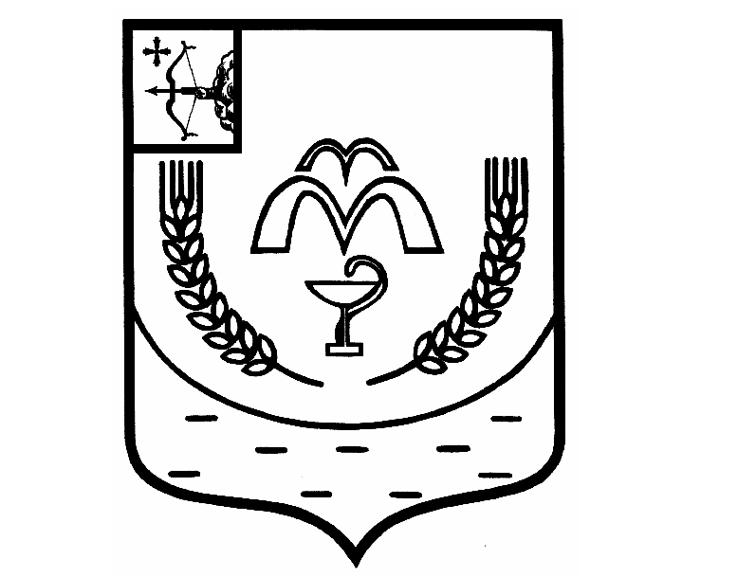

КУМЕНСКАЯ РАЙОННАЯ ДУМА
ШЕСТОГО СОЗЫВА
РЕШЕНИЕ

от 19.09.2023 № 20/123
пгт Кумёны

Об утверждении положения о порядке предоставления
в прокуратуру Куменского района принятых нормативных
правовых актов и их проектов для проведения
антикоррупционной экспертизы

В целях реализации положений Федерального закона от 17.07.2009
№ 172-ФЗ «Об антикоррупционной экспертизе нормативных правовых актов
и проектов нормативных правовых актов» и статьи 9.1 Федерального закона
от 17.01.1992 № 2202-1 «О прокуратуре Российской Федерации»,
Федерального закона от 25.12.2008 № 273-ФЗ «О противодействии коррупции» Куменская районная Дума РЕШИЛА:
1. Утвердить Положение о порядке предоставления в прокуратуру Куменского района принятых нормативных правовых актов и их проектов для проведения антикоррупционной экспертизы согласно приложению №1.
2. Установить, что настоящее решение вступает в силу после его официального опубликования (обнародования).
3. Опубликовать настоящее Положение и разместить на официальном сайте органов местного самоуправления Куменского района Кировской области.
4. Возложить контроль за исполнением настоящего решения на постоянную депутатскую комиссию по мандатам, регламенту, вопросам местного самоуправления, законности и правопорядку .

Председатель
Куменской районной Думы А.А. Машковцева

Глава Куменского района И.Н. Шемпелев

Приложение №1
к решению Куменской районной Думы
от 19.09.2023г. № 20/123

Положение
о порядке предоставления в прокуратуру Куменского района принятых нормативных правовых актов и их проектов для проведения антикоррупционной экспертизы

1. Общие положения

Настоящее Положение определяет порядок предоставления в прокуратуру Куменского района принятых Куменской районной Думой нормативных правовых актов и их проектов в целях реализации полномочий по проведению антикоррупционной экспертизы, возложенных на органы прокуратуры Федеральным законом от 17.07.2009 № 172-ФЗ «Об антикоррупционной экспертизе нормативных правовых актов и проектов нормативных правовых актов» и ст. 9.1 Федерального закона от 17.01.1992 № 2202-1 «О прокуратуре Российской Федерации», Федерального закона от 25.12.2008 № 273-ФЗ «О противодействии коррупции».
В соответствии с п. 2 ч. 1 ст. 6 Федерального закона от 25.12.2008 № 273-ФЗ «О противодействии коррупции» одной из основных мер профилактики коррупции является антикоррупционная экспертиза правовых актов и их проектов.
Согласно п. 4 ст. 1 и ст. 9 Федерального закона «О прокуратуре Российской Федерации» прокурор при установлении необходимости совершенствования действующих нормативных правовых актов вправе вносить в законодательные органы и органы, обладающие правом законодательной инициативы, соответствующего и нижестоящего уровней предложения об изменении, дополнении, об отмене или о принятии законов и иных нормативных правовых актов.
Правотворчество не ограничивается изданием правовых актов. Практика применения правовых норм выявляет различные пробелы в правовом регулировании, неточность формулировок нормативных правовых актов. Субъекты правотворчества реализуют свои полномочия для совершенствования правового регулирования.
Выделяются следующие формы участия прокурора в правотворческой деятельности: внесение предложений прокурора в план нормотворческой деятельности; направление прокурорами информации уполномоченным органам или должностным лицам о необходимости урегулировать общественные отношения в пределах их предмета ведения, вопросов местного значения и компетенции; участие прокуроров в подготовке проектов правовых актов, дача заключений на проекты; участие прокуроров в заседаниях законодательных (представительных) органов государственной власти субъекта РФ и органов местного самоуправления; рабочие встречи с разработчиками правовых актов; участие в депутатских слушаниях; участие в публичных слушаниях; направление информации о принятии представительным органом нормативного правового акта, не соответствующего закону, уполномоченному должностному лицу с целью применения им права вето или мотивированного отказа от его подписания; использование прокурором представления - правового средства по устранению нарушений законов для инициирования разработки правового акта, регламентирующего те общественные отношения, которые до прокурорского вмешательства не были урегулированы;
право нормотворческой (правотворческой) инициативы.
В соответствии со ст. 3 Федерального закона от 17.07.2009 № 172-ФЗ
«Об антикоррупционной экспертизе нормативных правовых актов и проектов нормативных правовых актов» антикоррупционная экспертиза нормативных правовых актов (проектов нормативных правовых актов) проводится прокуратурой Российской Федерации - в соответствии с настоящим Федеральным законом и Федеральным законом «О прокуратуре Российской Федерации», в установленном Генеральной прокуратурой Российской Федерации порядке и согласно методике, определенной Правительством Российской Федерации.
В соответствии с ч. 1 ст. 9.1 Федерального закона от 17.01.1992 № 2202-1 «О прокуратуре Российской Федерации» прокурор в ходе осуществления своих полномочий в установленном Генеральной прокуратурой Российской Федерации порядке и согласно методике, определенной Правительством Российской Федерации, проводит антикоррупционную экспертизу нормативных правовых актов федеральных органов исполнительной власти, органов государственной власти субъектов Российской Федерации, иных государственных органов и организаций, органов местного самоуправления, их должностных лиц.
Приказом Генерального прокурора Российской Федерации от 02.10.2007 № 155 «Об организации прокурорского надзора за законностью нормативных правовых актов органов государственной власти субъектов Российской Федерации и местного самоуправления» на прокуроров возложена обязанность по организации изучения нормативных правовых актов органов государственной власти субъектов Российской Федерации, органов местного самоуправления в течение 30 дней со дня их принятия или внесения изменений в действующие нормативные правовые акты.
Обязанностям органов прокуратуры корреспондирует обязанность органов местного самоуправления по информированию и предоставлению нормативных правовых актов и их проектов.
Неисполнение требований прокурора, вытекающих из его полномочий, влечет за собой административную ответственность, предусмотренную ст. 17.7 Кодекса Российской Федерации об административных правонарушениях.

2. Порядок предоставления в прокуратуру Куменского района принятых нормативных правовых актов и их проектов для проведения антикоррупционной экспертизы

2.1. Куменская районная Дума в течение 5 (пяти) рабочих дней со дня подписания нормативного правового акта направляет в прокуратуру Куменского района все нормативные правовые акты, принятые
по вопросам, касающимся:
- прав, свобод и обязанностей человека и гражданина;
- муниципальной собственности и муниципальной службы, бюджетного, налогового, лесного, водного, земельного, градостроительного, природоохранного законодательства, законодательства о лицензировании;
- социальных гарантий лицам, замещающим (замещавшим) муниципальные должности, должности муниципальной службы.
2.2. Обязанность по обеспечению направления в прокуратуру района Куменского района указанных в п. 2.1 нормативных правовых актов и их проектов в установленный срок возлагается на консультанта по взаимодействию с представительным органом аппарата Куменской районной Думы.
Консультант по взаимодействию с представительным органом организует процесс направления в прокуратуру Куменского района указанных в п. 2.1 нормативных правовых актов и их проектов, осуществляет контроль за соблюдением сроков направления нормативных правовых актов и их проектов, ведет учет направленных в орган прокуратуры нормативных правовых актов
и их проектов в установленных Федеральным законом от 17.07.2009 № 172-ФЗ «Об антикоррупционной экспертизе нормативных правовых актов и проектов нормативных правовых актов» и ст. 9.1 Федерального закона от 17.01.1992
№ 2202-1 «О прокуратуре Российской Федерации» случаях, ведет учет поступивших из прокуратуры Куменского района требований прокурора
об изменении нормативного правового акта, информации на проекты нормативных правовых актов.

3. Порядок рассмотрения поступившего требования прокурора
об изменении нормативного правового акта, информации
на проект нормативного правового акта

3.1 Проекты нормативных правовых актов Куменской районной Думы по вопросам, указанным в пункте 2.1 настоящего Положения, направляются в прокуратуру Куменского района в течение суток после проведения внутренней антикоррупционной экспертизы на бумажном носителе по адресу: Кировская область, Куменский район, п. Кумены, ул. Кирова, д. 8, либо в электронной форме по адресу: kum-kirov.autoreply@list.ru.
3.2. В Куменской районной Думе ведется журнал проектов нормативных правовых актов, направляемых в прокуратуру Куменского района.
3.3. Контроль за направлением проектов в прокуратуру Куменского района нормативных правовых актов Куменской районной Думы осуществляет председатель Куменской районной Думы.
3.4. Прокуратура Куменского района осуществляет проверку проектов нормативных правовых актов в срок до 10 рабочих дней с момента их получения.
В исключительных случаях при предоставлении подтверждающих документов срок проведения проверки проектов нормативных правовых актов может быть сокращен до 2 рабочих дней.
3.5. В случае выявления прокуратурой Куменского района несоответствия проекта муниципального нормативного правового акта администрации требованиям Конституции Российской Федерации, федеральным конституционным законам, федеральным законам и иным нормативным правовым актам Российской Федерации, законам и иным нормативным правовым актам Кировской области, направляет в Куменскую районную Думу заключение о необходимости приведения положений проекта нормативного правового акта в соответствие с требованиями законодательства, имеющего высшую юридическую силу, и (или) исключения из него выявленных коррупциогенных факторов.
3.6. По результатам проверки проектов нормативных правовых актов прокуратура Куменского района направляет в Куменскую районную Думу оформленные заключения.
3.7. При поступлении из прокуратуры Куменского района требования прокурора об изменении нормативного правового акта, информации на проект нормативного правового акта консультант по взаимодействию с представительным органом в течение дня, следующего за днем поступления требования, информации прокурора, сообщает об этом председателю Куменской районной Думы, подготавливает все соответствующие документы для рассмотрения требования, информации прокурора.
О результатах рассмотрения требования, информации председатель Куменской районной Думы незамедлительно сообщает прокурору Куменского района в письменной форме.
3.8. В случае не поступления заключения по результатам проверки по истечении срока, указанного в пункте 3.4. настоящего Положения, проекты нормативных правовых актов Куменской районной Думы подписываются и регистрируются.

